Министерство образования Республики Беларусь
Учреждение образования «Брестский государственный технический университет»
Кафедра ИИТ

Лабораторная работа №6
По дисциплине «ПИС»
Сценарии транзакции

Выполнила:
Студентка 3 курса
Группы ПО-12
Коханская Е. В.
Проверил:
Шорох Д. В.

Часть 1. Юнит-тесты Domain Layer
Файл: lab-06/tests/unit/domain/test_book_entity.py
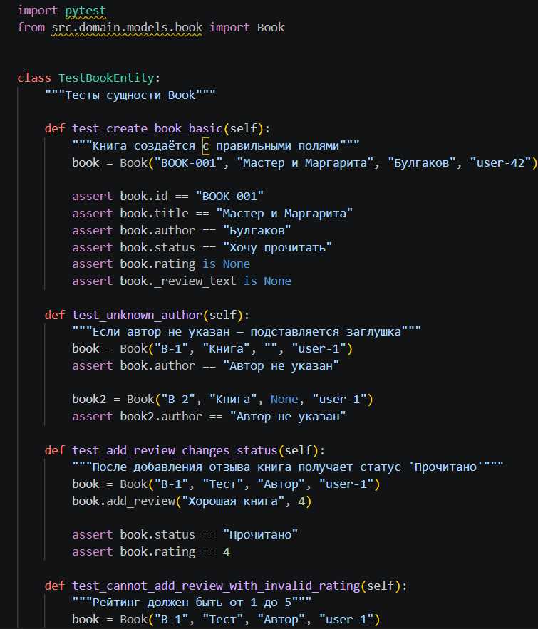
Часть 2. Юнит-тесты Application Layer
Файл: lab-06/tests/unit/application/test_add_book_handler.py
python
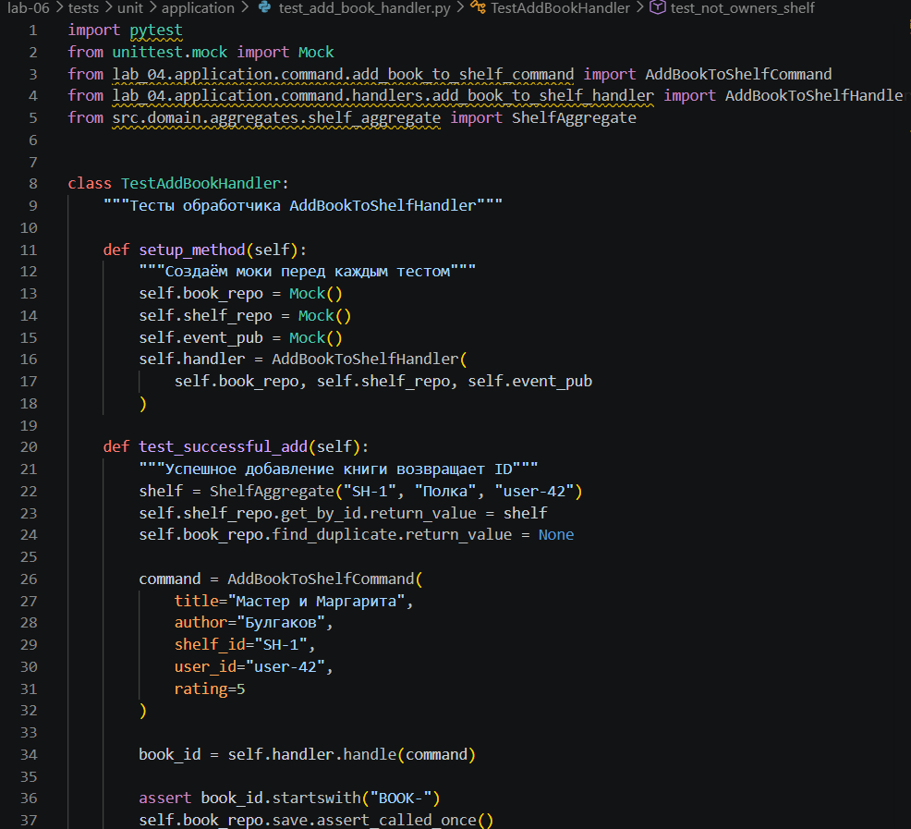
Часть 3. Интеграционные тесты
Файл: lab-06/tests/integration/test_book_repository.py
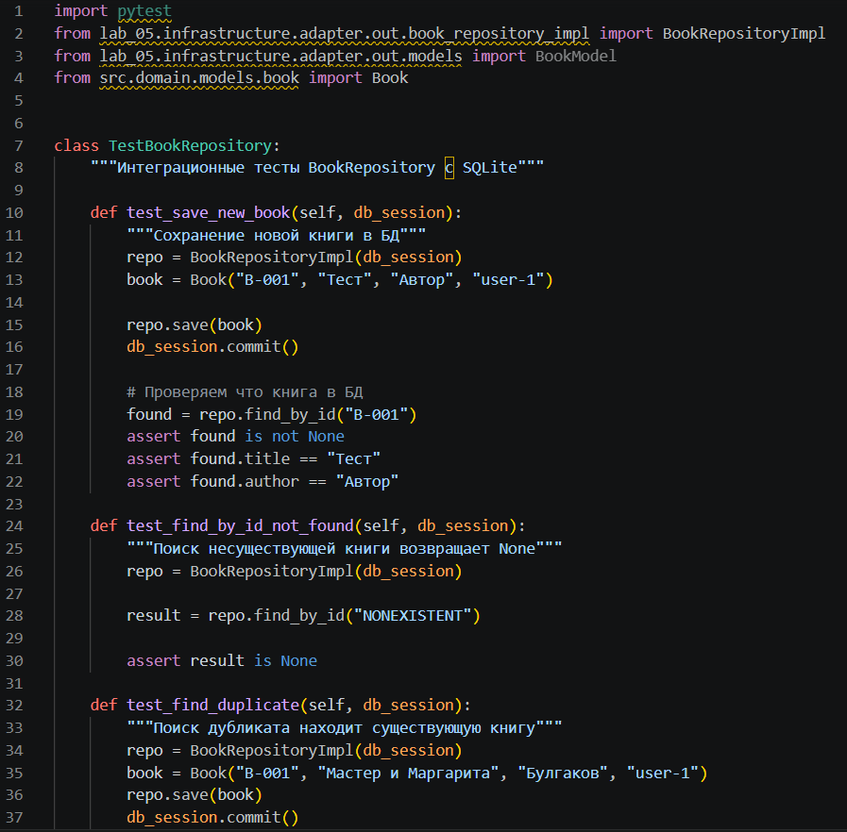
Часть 4. E2E-тесты
Файл: lab-06/tests/e2e/test_book_api_flow.py
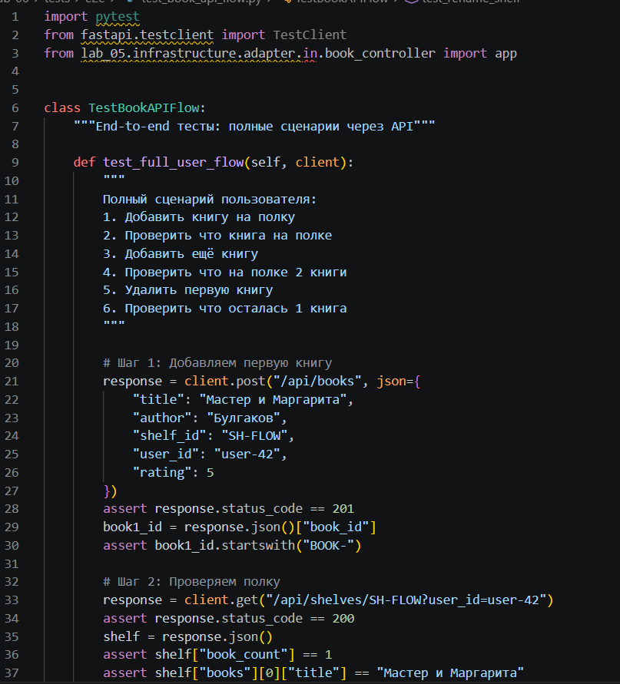
Контрольные вопросы

1. В чём разница между юнит-тестом и интеграционным?
Критерий | Юнит-тест | Интеграционный тест
Что тестирует | Один класс/метод в изоляции | Взаимодействие нескольких компонентов
Зависимости | Моки (Mock, Stub) | Реальные (БД, файлы, сеть)
Скорость | Миллисекунды | Секунды
Цель | Проверить логику | Проверить интеграцию
Пример | Book.add_review() не принимает рейтинг 6 | BookRepository.save() реально пишет в БД
Юнит-тест проверяет одну шестерёнку, интеграционный — как шестерёнки крутятся вместе.
2. Почему юнит-тестов должно быть больше, чем E2E?
Это принцип пирамиды тестирования:
Причины:
- Скорость: 1000 юнит-тестов пройдут за секунды, 1000 E2E — за часы
- Обратная связь: юнит-тест падает сразу при ошибке, E2E нужно долго гонять
- Точность: юнит-тест указывает на конкретную строку с багом, E2E — "где-то сломалось"
- Стабильность: юнит-тесты не зависят от сети/БД, E2E могут флапать из-за таймаутов
- Стоимость: написать юнит-тест — 2 минуты, E2E — 20 минут
3. Зачем использовать testcontainers вместо in-memory БД?
In-memory БД (SQLite, H2):
- ❌ Не совпадает с продакшеном (PostgreSQL ≠ SQLite)
- ❌ Разный SQL-диалект (например, UPSERT в PostgreSQL нет в SQLite)
- ❌ Не тестирует специфичные фичи (JSONB, полнотекстовый поиск)
Testcontainers:
- ✅ Поднимает настоящий PostgreSQL в Docker на время теста
- ✅ Полная совместимость с продакшеном
- ✅ Можно тестировать миграции Alembic/Liquibase
- ✅ Автоматически удаляется после теста
Пример: В PostgreSQL есть RETURNING id, в SQLite — нет. Тест на SQLite пройдёт, в продакшене упадёт.
4. Что тестирует Mutation Testing?
Mutation Testing проверяет качество самих тестов, а не кода.
Как работает:
- Автоматически вносит "мутации" в код (меняет > на >=, удаляет if)
- Запускает тесты
- Если тесты прошли — мутант выжил (тесты плохие)
- Если тесты упали — мутант убит (тесты хорошие)

